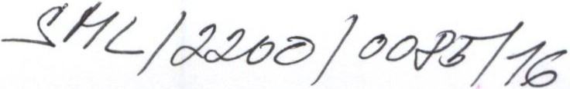
}

Dodatek č. 1/6
Smlouvy o spolupráci a využití výsledků výzkumu mezi příjemcem podpory a dalším účastníkem projektu

- Univerzita Karlova
IČ: 00216208
zastoupená na základě zmocnění prof. RNDr. Janem Kratochvílem, CSc., děkanem Matematicko-fyzikální fakulty UK
(dále jen "příjemce)")
na straně jedné a

Západočeská univerzita v Plzni, veřejná vysoká škola,
se sídlem Univerzitní 2732/8, 306 14 Plzeň IČ: 49777513
zastoupené rektorem doc. Dr. RNDr. Miroslavem Holečkem (dále jen "další účastník (6)")

Na základě Dodatku 1 ke Smlouvě o poskytnutí účelové podpory na řešení projektu výzkumu a vývoje v rámci programu INGO li (LG) uzavřené pod č. j. : MSMT-32106/2015 s názvem „Zkoumání mikrosvěta s využitím infrastruktury GERN a identifikačním kódem LG15052, který je přílohou tohoto dodatku, převede příjemce na účet dalšího účastníka projektu (6) část navýšení dotace ve výši 1O 000,- Kč na účet xxxxxxxxxxxxxx, kód banky xxxxxxxxxxxxxx vedený u xxxxxxxxxxxxxx do 5 dnů od podpisu tohoto dodatku

Tento Dodatek č. 1/6 je sepsán ve dvou vyhotoveních, jedno obdrží příjemce a jedno další účastník (6).

Z Upiverzitu Karlovu
pr ť RNDr. Jan Kratochvíl CSc. Příjemce

V Praze dne

19 -12- 2016

Za Západočeskou Unive zitu v Plzni doc. Dr. RNDr. Miroslav Holeček Další účastník (6)
dne 1 J ·12- 2016

